Практикум по диагностике сетевых сбоев
Проект 3 Пять инцидентов на базе проектов 1 и 2
Этот проект показывает работодателю не только умение настроить сеть, но и умение находить причину отказа. Ты берёшь исправные файлы проектов 1 и 2, делаешь отдельную копию для каждого инцидента, вносишь ровно одну ошибку, затем проводишь расследование и возвращаешь сеть в рабочее состояние.
Решение помещено сразу после каждого сценария, как ты попросил. Чтобы получить пользу от тренировки, сначала закрой блок «Разбор» листом бумаги или прокрути ниже, запиши собственную гипотезу и только потом сравни её с эталоном.

Правила лаборатории
Правило | Зачем
Одна поломка в одной копии .pkt | Симптом можно связать с конкретной причиной
Сначала собери доказательства, затем меняй настройку | Избежишь случайного исправления и покажешь ход мысли
После ремонта повтори исходный тест | Докажешь, что проблема действительно устранена
Отдельно храни исправный baseline | Сможешь воспроизвести каждый кейс

1 Метод расследования
Используй цепочку от клиента к сервису: физический линк → IP и маска → шлюз → VLAN и trunk → маршруты → ACL → DHCP, DNS или HTTP. Не запускай все команды подряд. Каждая следующая команда должна проверять определённую гипотезу.
Вопрос | Команда или окно | Что ищешь
Есть ли адрес у ПК? | PC → Desktop → IP Configuration; ipconfig | IP, маска, шлюз, DHCP/Static
Куда подключён порт? | show vlan brief | Номер VLAN для access порта
Передаётся ли VLAN? | show interfaces trunk | Активный trunk и allowed VLAN
Есть ли маршрут? | show ip route | Сеть назначения и next hop
Есть ли сосед? | show ip ospf neighbor | Состояние FULL
Работает ли фильтр? | show access-lists | Строка deny/permit и счётчики
Есть ли аренда? | show ip dhcp binding | Выданный адрес и MAC

Карточка инцидента: симптом; масштаб; ожидаемое поведение; наблюдение; 2–3 гипотезы; команда, исключившая гипотезу; корневая причина; исправление; повторный тест. Заполняй её для каждого случая, даже если решение кажется очевидным.
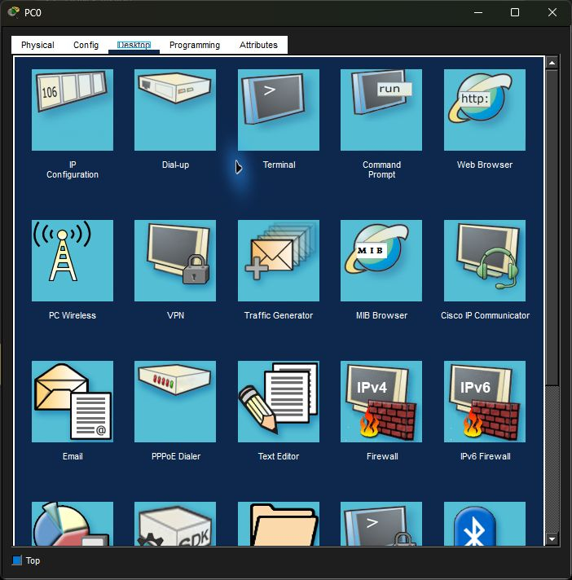
Вкладка Desktop на ПК. Здесь доступны IP Configuration и Command Prompt для первых проверок.

Инцидент 1 Гость попал в сеть волонтёров
Основа: проект 1. Сохрани отдельную копию `incident-01-wrong-vlan.pkt`. На S2 измени access VLAN порта Fa0/2, куда подключён PC Guest, с 30 на 20. Если в твоей схеме иной порт, найди его по кабелю и фиксируй фактический номер.
Симптом: после обновления DHCP гость получает адрес 10.10.20.x вместо 10.10.30.x и может попасть в сегмент, где работают волонтёры. Это нарушение сегментации. Цель — найти источник без просмотра заранее внесённой команды.

Твоя проверка
1. На PC Guest открой IP Configuration и запиши адрес, маску, шлюз. Не меняй адрес вручную.
2. На S2 выполни `show vlan brief`. Найди строку Fa0/2 и сравни её с адресным планом.
3. Предскажи, почему DHCP выдал именно сеть 20, а не 30. Затем проверь trunk и шлюз, если сомневаешься.

Разбор и исправление
Причина: Fa0/2 стал access портом VLAN 20. DHCP запрос оказался в этой VLAN, R1 выдал пул сети 10.10.20.0/24. На S2 введи:
enable
configure terminal
interface fastEthernet0/2
switchport mode access
switchport access vlan 30
end
write memory
На PC Guest переключи Static → DHCP либо нажми DHCP заново. Ожидай 10.10.30.x и шлюз 10.10.30.1. Проверь, что гостевой доступ к 10.10.40.10 блокируется ACL, а внешний учебный сервер доступен. Сними до/после: IP Configuration и `show vlan brief`.

Инцидент 2 Волонтёр не видит свою сеть
Основа: проект 1. В отдельной копии `incident-02-trunk-vlan.pkt` на S1 G0/2 разреши в trunk все рабочие VLAN, кроме 20, например `switchport trunk allowed vlan 10,30,40,99`. На другом конце trunk оставь штатную настройку.
Симптом: PC Volunteer на S2 не получает адрес 10.10.20.x и не пингует 10.10.20.1. PC Guest может продолжать работать. Это ограничивает область поиска: проблема связана с трафиком VLAN 20, а не со всеми устройствами S2.

Твоя проверка
1. Сравни `show vlan brief` на S2 и `show interfaces trunk` на S1/S2. Порт ПК должен быть в VLAN 20, но VLAN 20 должен также проходить между коммутаторами.
2. Назови отличие между access VLAN порта и allowed VLAN trunk. Почему наличие VLAN 20 в таблице VLAN S2 ещё не гарантирует путь к R1?

Разбор и исправление
На S1 восстанови VLAN 20 в списке trunk:
enable
configure terminal
interface gigabitEthernet0/2
switchport trunk allowed vlan add 20
end
show interfaces trunk
write memory
Если установленный образ IOS не поддерживает `add`, задай полный корректный список `switchport trunk allowed vlan 10,20,30,40,99`. Обнови DHCP на PC Volunteer; ожидай 10.10.20.x, ping 10.10.20.1 и доступ к внутреннему порталу. В отчёт приложи вывод allowed VLAN до и после.

Инцидент 3 Филиал B1 не получает DHCP
Основа: проект 2. В копии `incident-03-dhcp-relay.pkt` на R-B1 G0/0 удали `ip helper-address 10.20.0.1`. Связь между маршрутизаторами и OSPF оставь исправными.
Симптом: PC-B1 не получает адрес; PC-HQ и PC-B2 работают. Маршрутизатор R-B1 пингует 10.20.0.1, а `show ip ospf neighbor` по-прежнему показывает двух соседей. Значит, транспорт до DHCP сервера существует, но широковещательный запрос клиента не достигает его.

Твоя проверка
1. На PC-B1 проверь DHCP и текущий IPv4. На R-B1 проверь `show ip route 10.20.0.0` и `ping 10.20.0.1`.
2. Выполни `show running-config interface gigabitEthernet0/0`. Найди отсутствие helper. Сравни с R-B2 G0/0.

Разбор и исправление
enable
configure terminal
interface gigabitEthernet0/0
ip helper-address 10.20.0.1
end
write memory
Обнови DHCP на PC-B1. Ожидай адрес 10.20.1.x и шлюз 10.20.1.1. На R-HQ `show ip dhcp binding` должна появиться аренда из пула BRANCH1. Ключевой вывод: OSPF решает доставку unicast, а helper нужен для начального DHCP broadcast.

Инцидент 4 Пропало соседство OSPF на одном канале
Основа: проект 2. В копии `incident-04-ospf-area.pkt` на R-B1 замени строку для 10.255.12.0/30 на area 1. Остальные две WAN сети оставь в area 0. Так R-HQ и R-B1 перестанут устанавливать соседство на прямом канале, хотя треугольник может сохранить обходной маршрут через B2.
Симптом: ping между офисами иногда всё ещё работает, поэтому один успешный ping здесь не доказывает исправность сети. На R-HQ видно только одного соседа или исчезает прямое соседство с router-id 2.2.2.2. Путь к B1 меняется на B2.

Твоя проверка
1. На R-HQ и R-B1 выполни `show ip ospf neighbor`. Сравни количество соседей и router-id.
2. Проверь `show ip route 10.20.1.0` на R-HQ. Далее сравни OSPF network statements на R-HQ и R-B1 через `show running-config`. У прямого линка area должна совпадать.

Разбор и исправление
На R-B1 убери неверное объявление и добавь верное:
enable
configure terminal
router ospf 1
no network 10.255.12.0 0.0.0.3 area 1
network 10.255.12.0 0.0.0.3 area 0
end
write memory
Подожди сходимости. Ожидай FULL с R-HQ и R-B2, прямой next hop 10.255.12.1 для маршрута к HQ LAN и успешный ping. Если адресация, маски или кабель тоже нарушены, это уже другая авария; восстанови baseline.

Инцидент 5 Гость получил доступ к внутреннему серверу
Основа: проект 1. В копии `incident-05-guest-acl.pkt` на R1 убери `ip access-group GUEST_IN in` с подынтерфейса G0/0.30. Сам ACL оставь. Это важный случай: правило может существовать в конфигурации, но не работать, потому что не привязано к интерфейсу.
Симптом: PC Guest с адресом 10.10.30.x теперь пингует 10.10.40.10 и открывает внутренний портал. Порт VLAN 30, DHCP и NAT могут быть нормальными; проверяй именно политику доступа.

Твоя проверка
1. На PC Guest проверь адрес и ping внутреннего сервера. Запиши, что должно было быть по политике проекта 1.
2. На R1 выполни `show access-lists` и `show running-config interface gigabitEthernet0/0.30`. Есть ли ACL? Применён ли он к входу из гостевой VLAN?

Разбор и исправление
enable
configure terminal
interface gigabitEthernet0/0.30
ip access-group GUEST_IN in
end
show access-lists
write memory
Повтори ping PC Guest → 10.10.40.10: ожидай запрет. Проверь доступ к 198.51.100.10: он должен остаться разрешён. Если внутренний сервер всё ещё доступен, сравни точное имя ACL, порядок строк deny/permit и направление in. Это важнее, чем просто наличие ACL в `show access-lists`.

Итоговый отчёт по каждому инциденту
Поле | Что записать
Файл и дата | Название отдельной копии .pkt и дату опыта
Ожидание / факт | Один точный тест и его результат до исправления
Гипотезы | Минимум две возможные причины
Доказательства | Команды и строки вывода, сузившие поиск
Корневая причина | Одна конкретная ошибочная строка или порт
Исправление | Команда и почему она устраняет причину
Повторный тест | Результат после ремонта и соседние функции, которые не сломались

Портфолио будет сильнее, если показать и неудачный, и успешный результат, а также объяснить, почему соседние компоненты не виноваты. Не выдавай заранее подготовленные ошибки за реальные производственные инциденты: это учебная симуляция.

Критерии самопроверки
Для каждого из пяти кейсов: 1) исходный baseline исправен; 2) внесена одна ошибка; 3) симптомы воспроизведены; 4) диагноз подтверждён командой; 5) ремонт возвращает ожидаемый тест; 6) файл и конфигурации сохранены. После публикации открой каждую .pkt копию заново и повтори ключевой тест.
Официальная справка по Packet Tracer: https://www.netacad.com/courses/getting-started-cisco-packet-tracer/1000 . Для команд используй встроенную справку `?` и исходный адресный план проектов 1 и 2.

